未发货订单取消：订单状态与退款处理｜云上订货系统
客户要求取消还没收到货的订单，客服首先要查货在哪个环节，而不是先找退款按钮。客户看到待付款，仓库可能已经出库；客户尚未签收，配送可能已经开始；原款显示已完成，也还要查本单关联和真实退款去向。本篇围绕整单取消讲清原号核查、手机商城入口、管理端限制和货款接续。仅退部分商品时保留其余有效需求，不把部分售后扩大为整单作废。

先证明原单确实没有发货
客户从本店手机商城找到原订单，提供原单号、取消范围和原因；客服按同一原号核客户、币种、商品及数量，再查已出库、正在出库、已发货、退货与收款记录。待付款是资金状态，不能证明没有发货。客户说还没收到也不等于货仍在仓库，必要时查具体出库单、装车清单和承运方反馈。
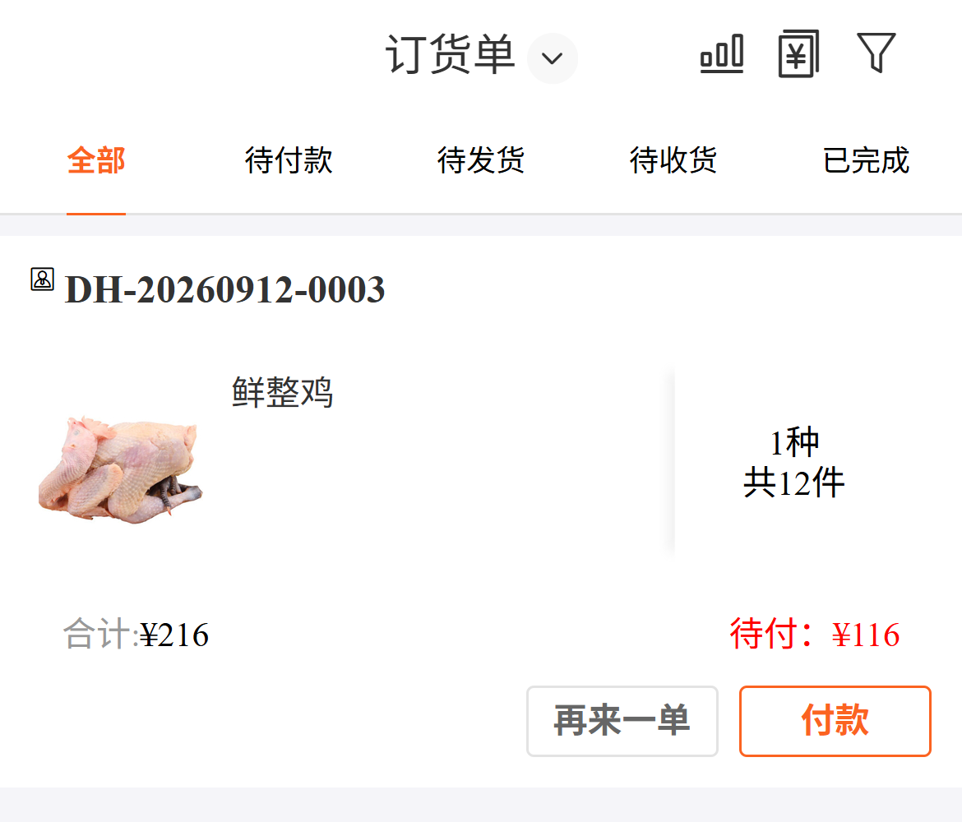
图1：历史手机列表的原订单总额216、待付款116，仅说明当时资金展示；本图没有取消成功结果，也不能据此判断未发货。
历史资料同一原号在PC显示部分发货，总额216、已收100、待收116。这个对照正好说明不能拿商城待付款截图证明整单未发。应沿原号看最新数据，已发部分进入对应售后；剩余未交部分再核允许的操作。不得把原12公斤自行判断为每个出库批次各6公斤，批次数和实际交付数量分别核。
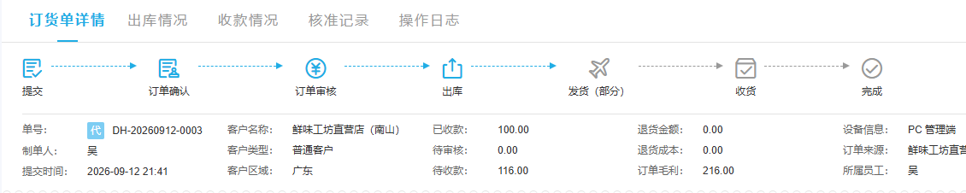
图2：同原号历史PC记录已是部分发货，因此不是整单未发货的取消样例；金额、订单节点和实际交付必须分开判断。
客户要取消全单还是一行商品，要在处理前说清。已拣未出、已出未交承运人、已发未签收是不同情形。先暂停新增交付安排并通知原负责岗位核实，不承诺未经确认就已经召回。确认范围后记录核查时间和原单最新节点，避免客服拿上午状态指导仓管处理下午已经出库的货。
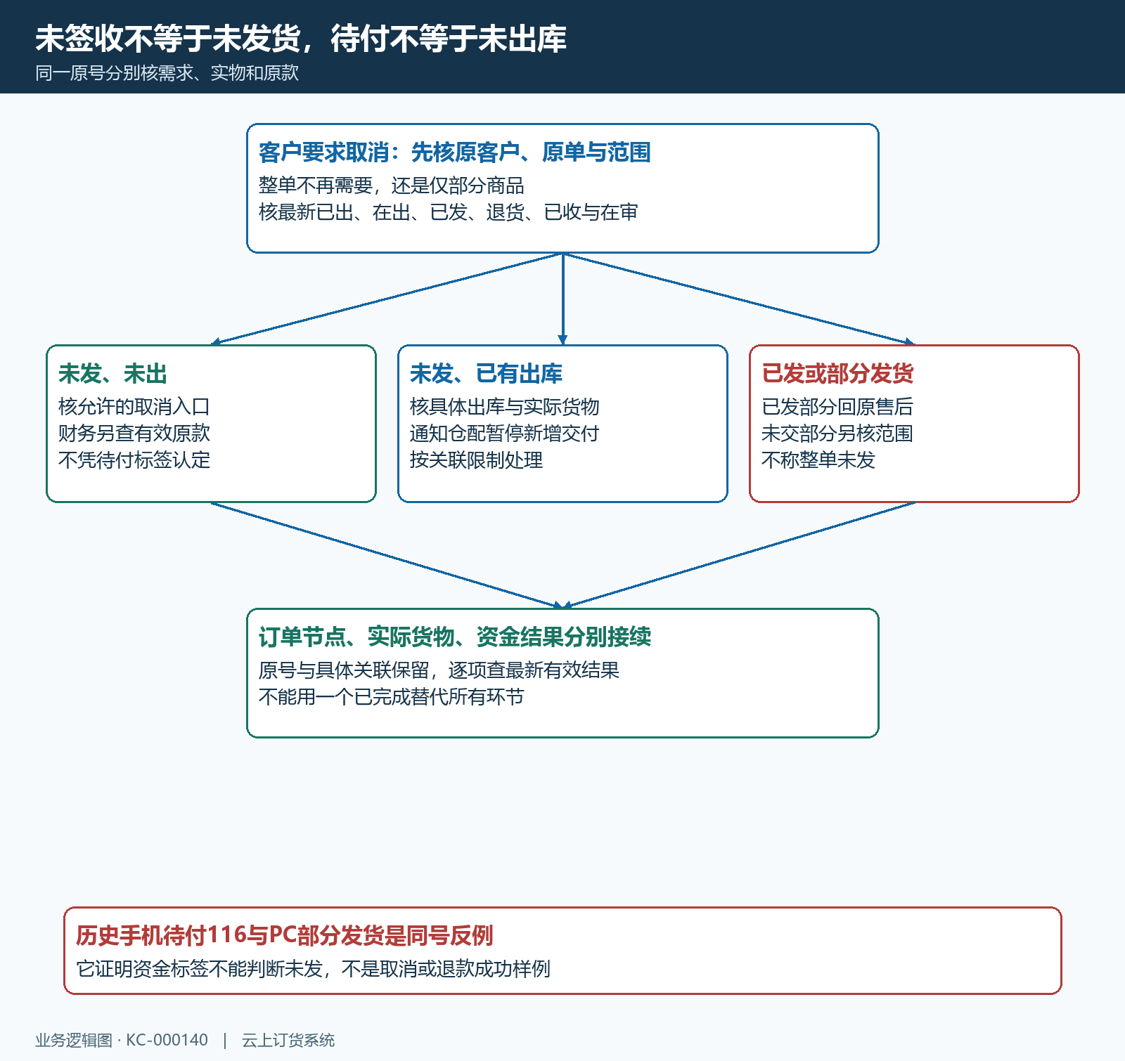
图3：先沿原号核发货和出库，再核整单或部分需求与资金；已经发货时转原售后，不把未签收当作未发货。

手机商城有取消入口时怎样提交
在原订单详情查看当前可用操作。取消按钮的显示同时受发货数量、订单阶段及商城显示设置影响；当前规则要求未发货、阶段不晚于待出库，并满足对应显示设置。没有按钮时不能承诺客户换手机、换PC商城就能绕过限制，原号与取消范围交客服继续核查，最终仍以服务端返回和刷新后的原单为准。
填写取消原因再确认，原因不能为空。写明全部商品不再需要，或哪些数量仍需交付；不要只填“取消”而让仓管猜范围。此入口的提示明确要求已付款订单联系管理员，所以客户不能只看到取消按钮就认定会自动退到原支付渠道。需要管理员处理的原款，把付款来源一并交接，不在商城重新下单冲掉旧记录。
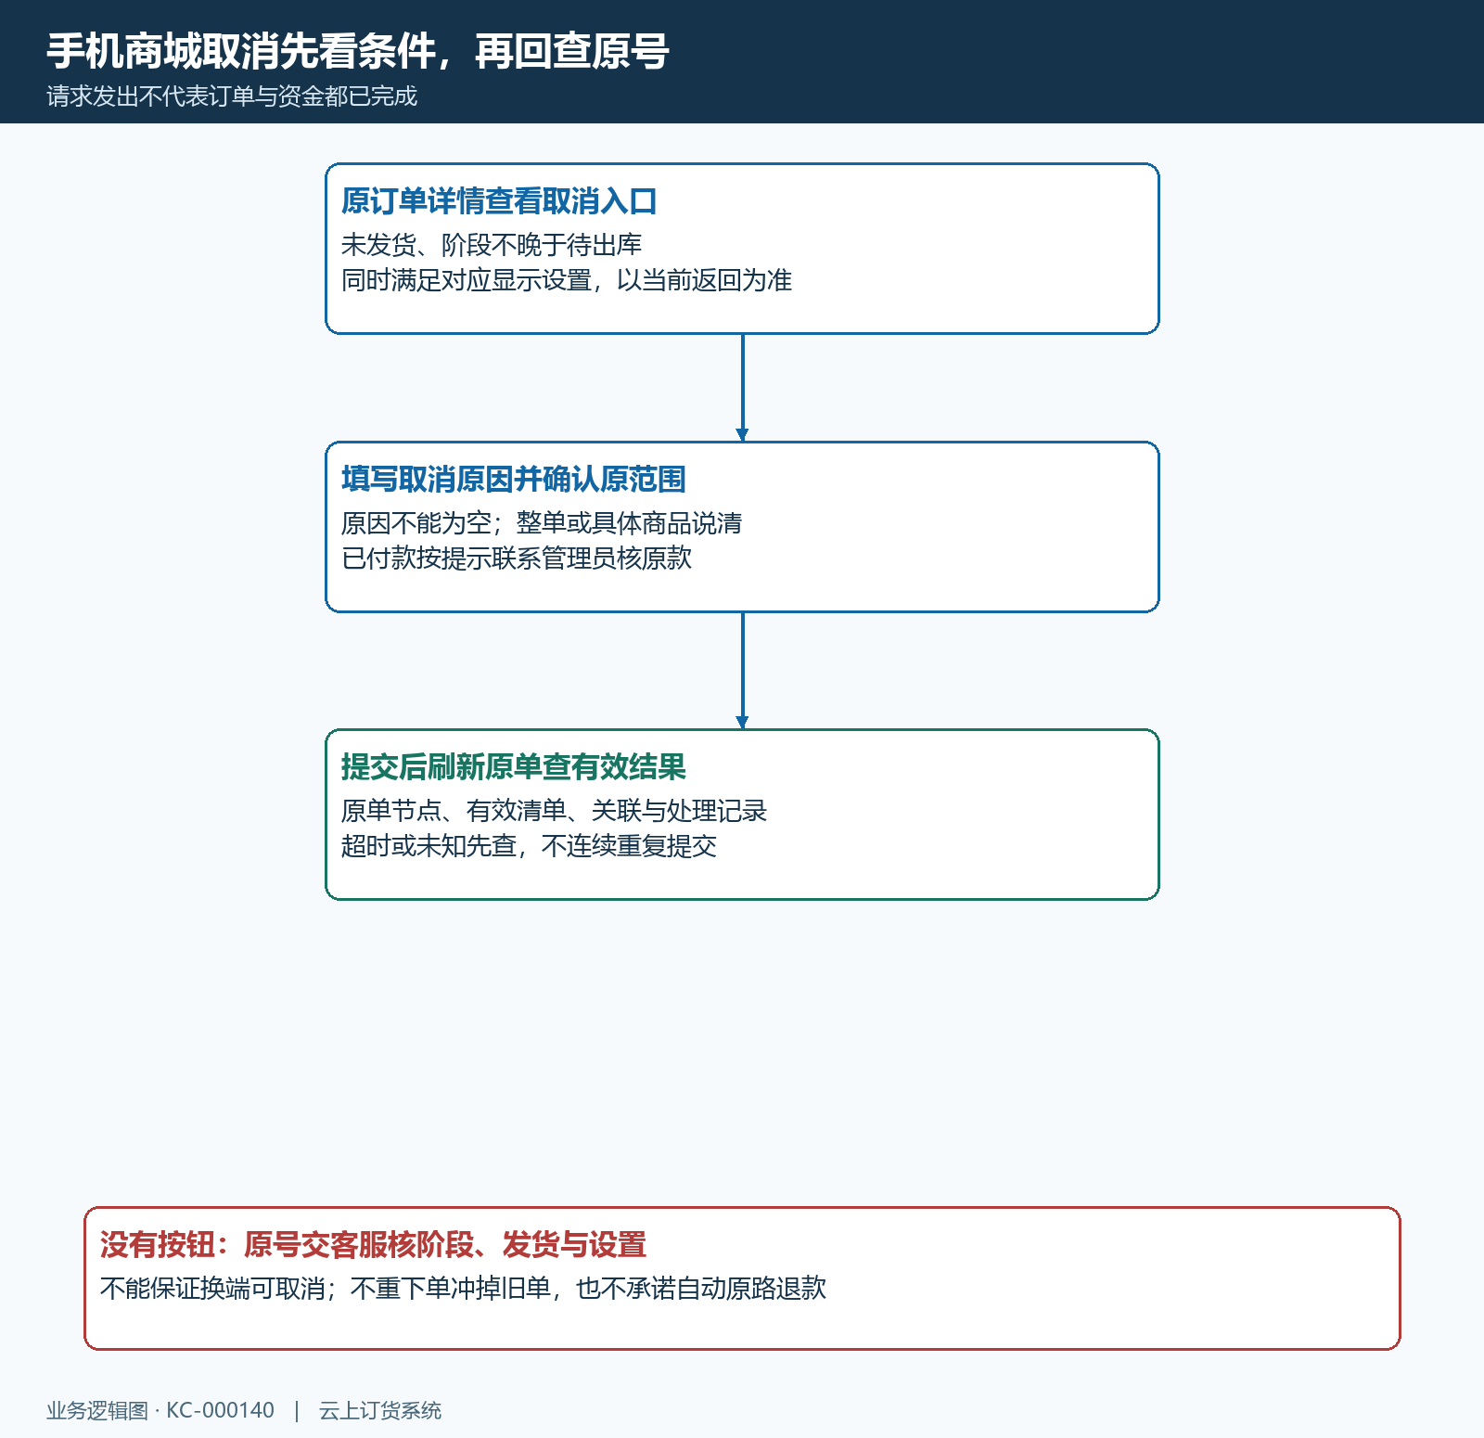
图4：按钮条件、原因提交、返回后刷新原号和已付款联系管理员是不同步骤；请求发出不能代替原单结果核查。
确认后回原订单查看节点和有效内容，再由客服确认接到同一需求。网络超时、页面停留或提示不明时先刷新原号查结果，不能连续提交同一取消，也不能创建一张相反金额的新订单。保留已处理记录与尚未完成事项；客户改口继续购买时，先确认旧单是否还能按当前允许入口接续，再处理真实新需求。

管理端整单作废前核下游限制
管理员在PC原订单核有效退货、联营、分支转单、发货和仓库权限。不同业务类型有不同限制，已发生转单发货不能照普通未发单办理；已有有效退货时回原售后查状态与处理范围，不先作废退货只为让订单按钮能用。作废原因必填，当前原因框限制500字，说明客户要求、涉及数量及已经核实的关联记录。
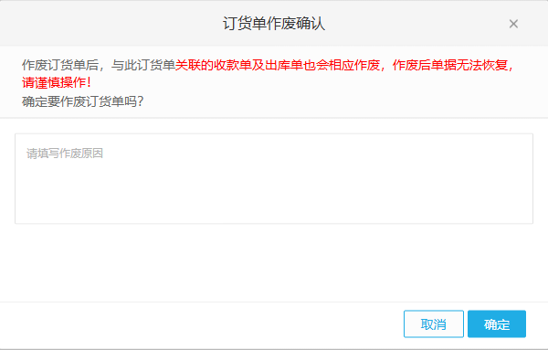
图5：历史警示说明整单作废会影响关联收款和出库，且不可恢复；确认前先核实际货款，提交后另查作废及真实退款结果。
真正只取消未交的部分商品，先核当前可用的部分业务入口。手机管理端“未出库商品退货”按原商品扣除已出、正在出库、已退、正在退及相关转出数量后计算可处理量，不是把“没发货”数量全部当可退。该入口填写数量、单价与说明，并保存关联原销售单的退货单；保存退货单不等于整单取消，也不等于真实退款已完成。
例如原单12件，已出4、正在出库2、原退及处理中共1，其他影响量为0，那么该口径只剩5件可处理，不是未发货就能退12件。先核每项数量的实际状态；不把原出库撤销、部分退货和整单作废当三个可任选的替代按钮。退货清单不可为空，金额要按有效数量和对应价格复核，不以改总额掩盖商品行差异。
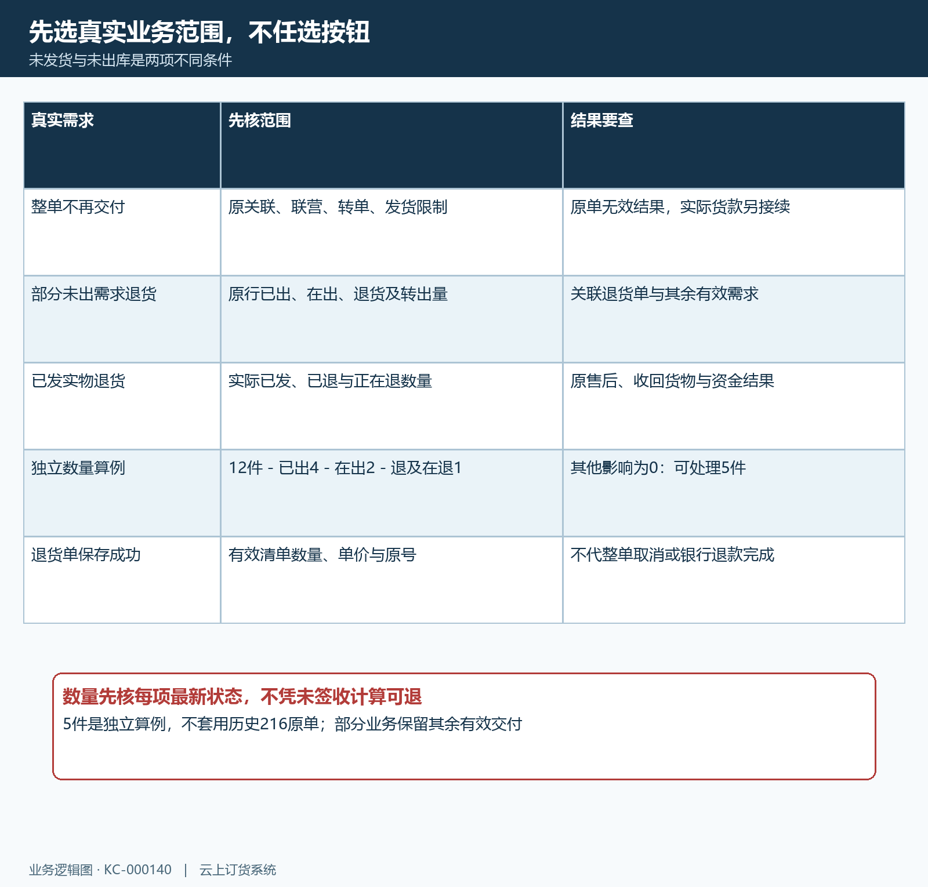
图6：整单无效、未出库部分需求退货、已发实物退货各有原关联和数量范围；5件计算是独立规则算例，实际取消量须核原订单最新各项数量。

已收款逐笔决定真实处理去向
财务沿原订单核原收款编号、金额、有效状态、待审核金额及本单实际关联，另核预存或返款抵扣。216元订单历史已收100，不能据此直接认定本次应银行退款100；须先确认整单还是部分取消、实际已交业务、原款有没有退过，以及相关有效单据的结果。未审款与已完成款也不能混为已到账金额。
客户要求实际退钱、保留可用余额或用于指定欠款时，分别说明来源、去向和剩余金额，留存确认依据。退到系统返款账户是账户变动，抵扣其他有效欠款是款项分配，银行或支付渠道退款是外部资金结果。不要把三者统一说成“已退款”；原路处理是否可用必须看源支付记录和当前实际入口，不能按旧支付方式名称保证一定原路退。
财务检查原款时先确认归属客户与结算主体，再核实际收款账户、付款来源及完成时间。相同金额可能是另一次采购或其他门店付款，不能仅凭金额匹配后就退款。客户出示转账凭据而原款仍在审核时，先让原经办核真实到账与对应记录，不为了取消方便再新增一张已收款，也不把待审原款当成客户尚未支付。
真实退款先核已经发生的退款金额、渠道交易与当前状态，再确定本次剩余待处理范围。同一笔款在原收款、订单和客户账户里出现，是不同视角，不是收到了三笔钱。客户确认保留余额时记录用途；后来又要求退到外部渠道，重新核剩余可用金额及原来是否已抵订单，不能把曾经保留的总数重复退掉。
“未出库商品退货”的确认提示还会受自动抵欠设置影响：可能按全部订单或当月订单的下单时间自动抵欠，也可能只进入返款账户。这里说的是这个具体退货入口及设置，不能推成所有商城取消都会自动进返款。退货保存后看原退货与资金记录的实际状态，再查哪些欠款被抵及还剩多少；未完成前不提前承诺客户银行已到账。
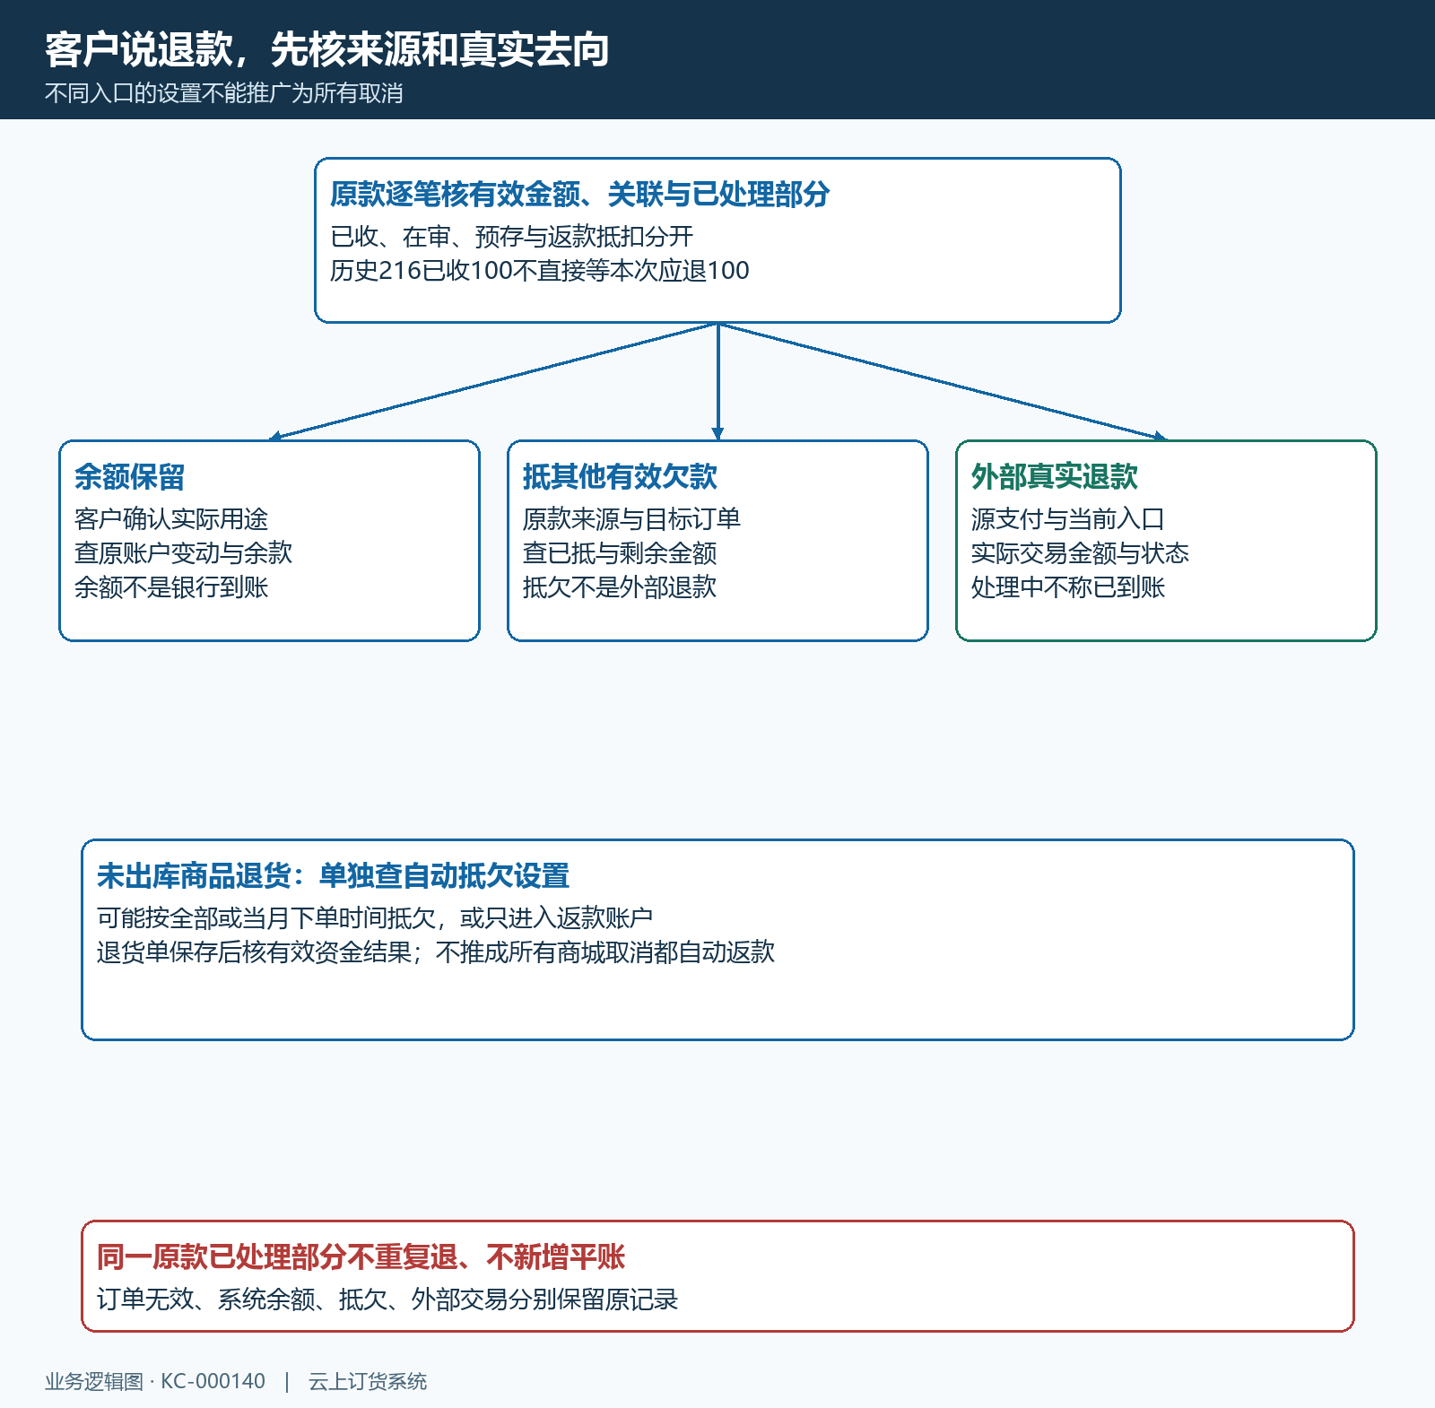
图7：原款有效金额与已处理金额先核；系统余额、抵欠和外部真实退款分别查来源与结果，不将退货入口设置推广为所有取消的规则。

原订单与客户账户分别回查结果
操作后回原订单看节点、有效清单及操作日志，再看具体关联收款、出库、退货和付款记录。整单已经无效仍需解释货物是否停送、已经发生的资金怎样接续；原出库记录变化不证明快递已召回。部分取消后其余有效商品照正确清单交付，客服告诉客户哪些保留、哪些撤下，不只报告“已处理”。
仓管收到取消消息后核拣货标签、原出库批次和实际存放位置，配送核是否已经装车或交接。旧标签不继续用于取消范围，保留部分按最新有效清单接续。实物已经离库时记录交接反馈，不以系统原单无效代替返还入库依据；财务也不把仓配口头称已停送当作实际退款完成。
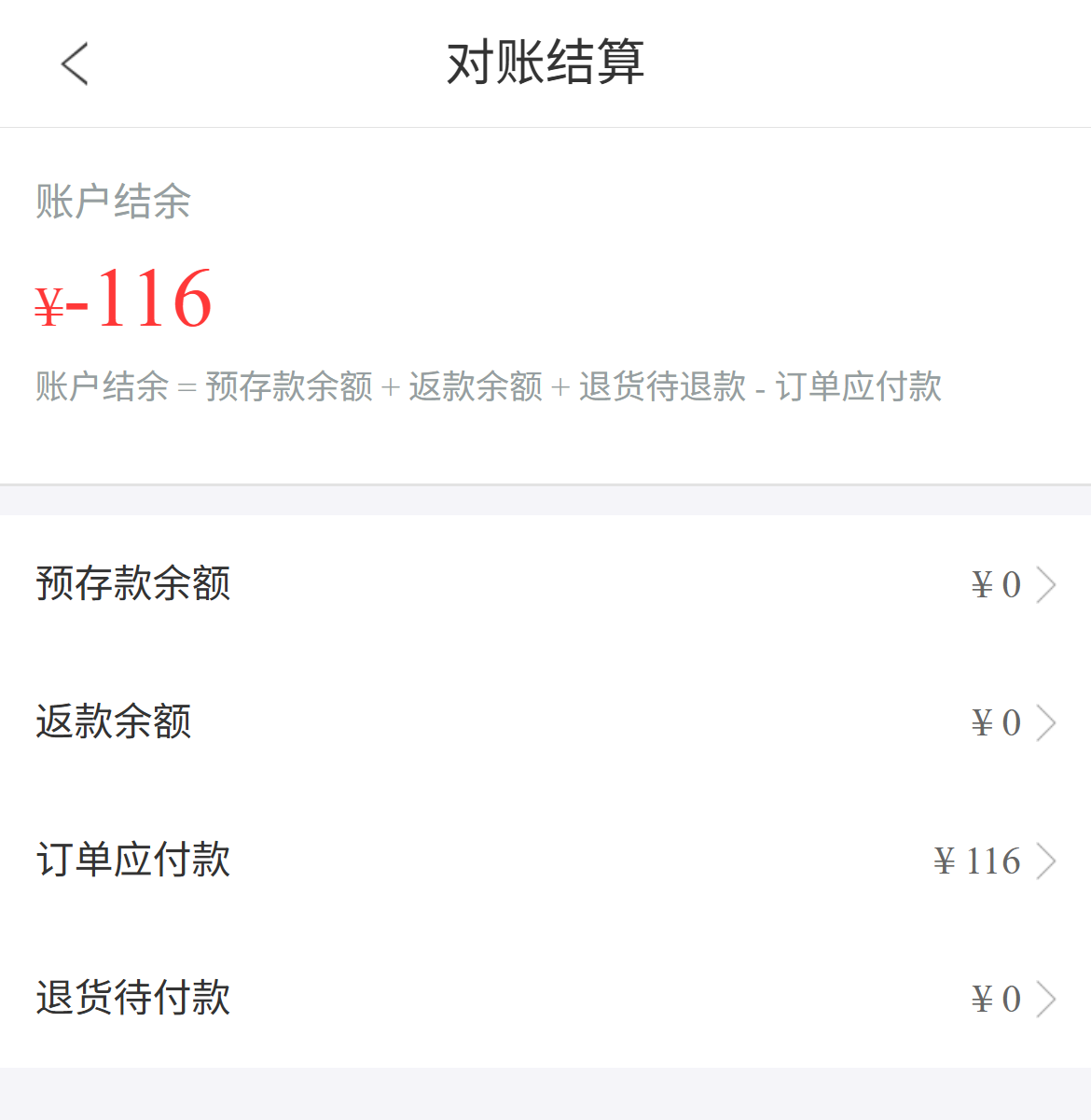
图8：历史商城账户显示订单应付款116、其他组成0、结余负116，是原时点组成参考；它没有证明本次订单取消、返款增加或客户收到退款。
商城结余由预存、返款、退货待款和订单待付款组合形成，看到结余变动先打开对应组成与原记录。客户仍未收到钱时核约定去向是不是外部退款，查实际交易状态；若实际留在余额或抵欠，应说明对应有效记录。退款处理中保留原渠道结果，不因为客服已沟通或订单已作废再次登记同一笔付款。

用原号关闭取消交付和资金三条线
客服保存客户要求、原号、取消范围及确认时间；仓配回复原批次是否停拣、未交承运人或已发需售后；财务回复有效原款、已处理金额、去向和未完成结果。每个结论都有对应记录和接续人，不能只写“未发货取消已完成”。网络未知先查原号，客户重复催问先查已有有效退款，部分业务不重复整单作废。
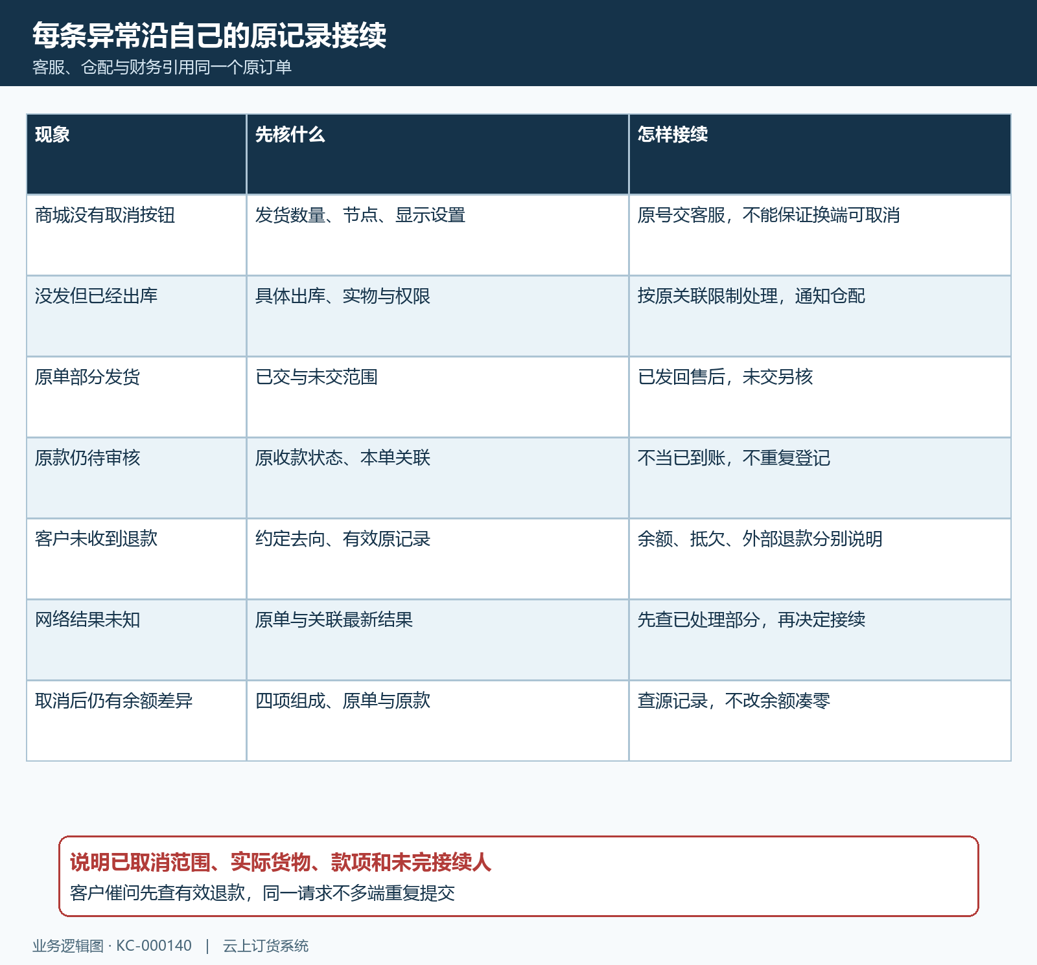
图9：按钮缺失、货已出、部分发货、原款在审、退款未知和余额差异分别查源；同一请求不多端重复提交，也不重复退款。
最终向客户交代原单现状、保留交付范围、资金处理方式与仍在等待的结果。月底对账按有效原单、原款和业务时间接续，不改余额凑成零。新的采购需求可以另行确认，但原取消与退款未结事项仍带原号保留，直到货物和真实款项各自有可核对的结果。

下一步学习
本篇完成后可继续学习：KC-000013、KC-000139、KC-000147、SC-000396。按上线学习路线顺序推进，遇到对应问题再回查。

